

گزارش تمرین دوم درس بینایی ماشین

استاد درس:

دکتر اسماعیل نجفی

نگارش:

محمدامین حسین‌نیا

شماره‌ی دانشجویی:

9726123

اردی‌بهشت 1401

**1. سوال اول:**

برای پیداکردن دایره، ابتدا تصویر را تحت فیلتر blur قرار دادم. سپس دستور Houghcircles را از کتابخانه‌ی open CV فراخوانی کردم. برای پیداکردن خطوط، این‌بار تصویر را تحت فیتر Gaussian blur قرار دادم. سپس لبه‌ها را با الگوریتم canny استخراج کردم و دستور HoughLinesP را فراخوانی کردم. این کار را برای هر چهار عکس انجام دادم. چالشی که برای حل این مسئله وجود داشت، تعیین ابعاد مناسب کرنل در فیلترهای blur و Gaussian blur و همچنین ترشهولد مناسب الگوریتم canny بود که با سعی و خطا عدد مناسب هر عکس را پیدا کردم.

برای گل‌بودن یا نبودن یک توپ، مختصات پایین‌ترین نقطه‌ی توپ (سطر مرکز دایره + شعاع) را با سطر خط پیداشده مقایسه کردم. در صورتی که پایین‌ترین نقطه‌ی توپ جایی بالاتر از خط قرار داشت، آن موقعیت گل تشخیص داده‌شد.

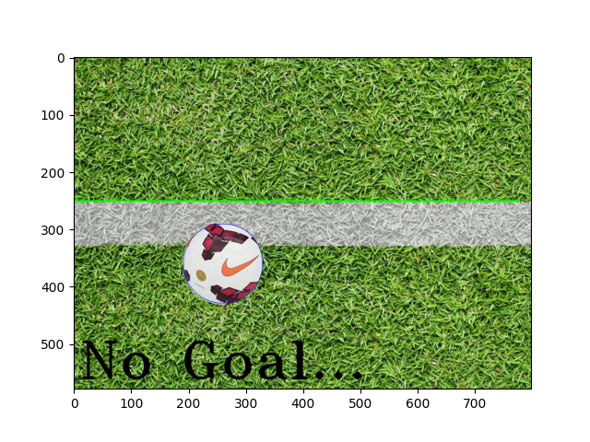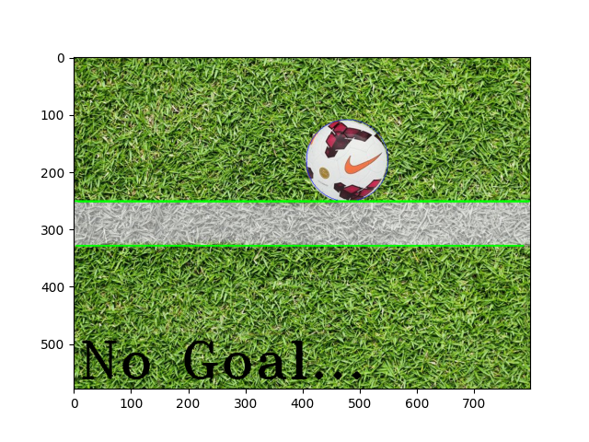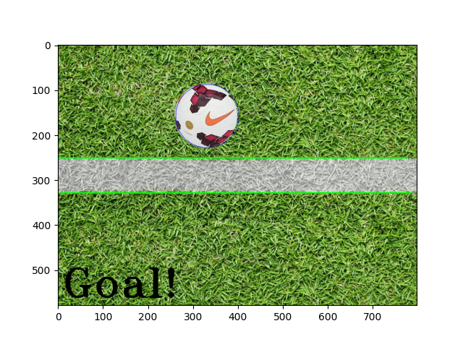نتایج این سوال به شرح زیرند:

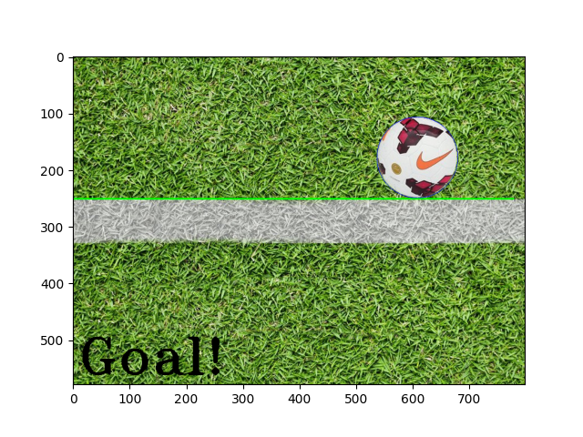

**2. سوال اول:**

در بخش a ابتدا دیتاست داده‌شده را بارگذاری کردم. سپس هرکدام از الگوریتم‌های خواسته‌شده را پیاده‌سازی کردم و پارامترهای خواسته‌شده و همچنین confusion matrix را محاسبه کردم. در بخش b، ابتدا فیچرهای HOG را استخراج کردم و سپس مراحل مشابهی را طی کردم. نتایج این سوال به شرح زیرند:

**در بخش a :**

**KNN**

Precision: 0.44

Recall: 0.34

F1-Score: 0.33

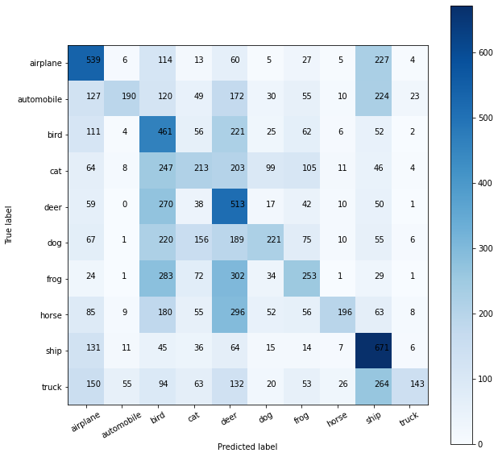

Confusion matrix:

**Decision Tree**

Precision: 0.21

Recall: 0.25

F1-Score: 0.22

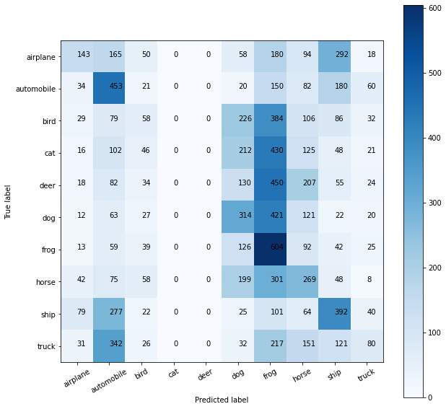Confusion matrix:

**Linear Classifier:**

Precision: 0.35

Recall: 0.36

F1-Score: 0.36

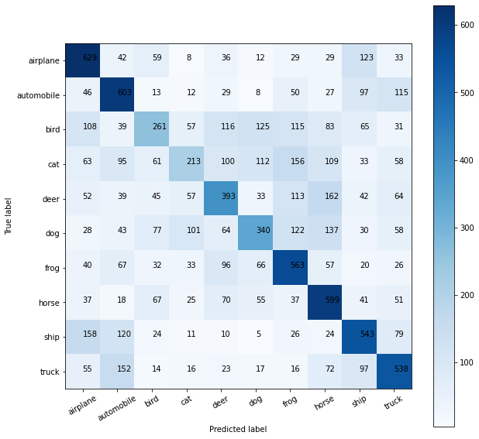Confusion matrix:

**Logistic Regression:**

پس از صرف زمان زیاد برای ران‌شدن این بخش از کد، متأسفانه موفق به دریافت خروجی آن نشدم.

**Ada-Boost:**

Precision: 0.32

Recall: 0.33

F1-Score: 0.32

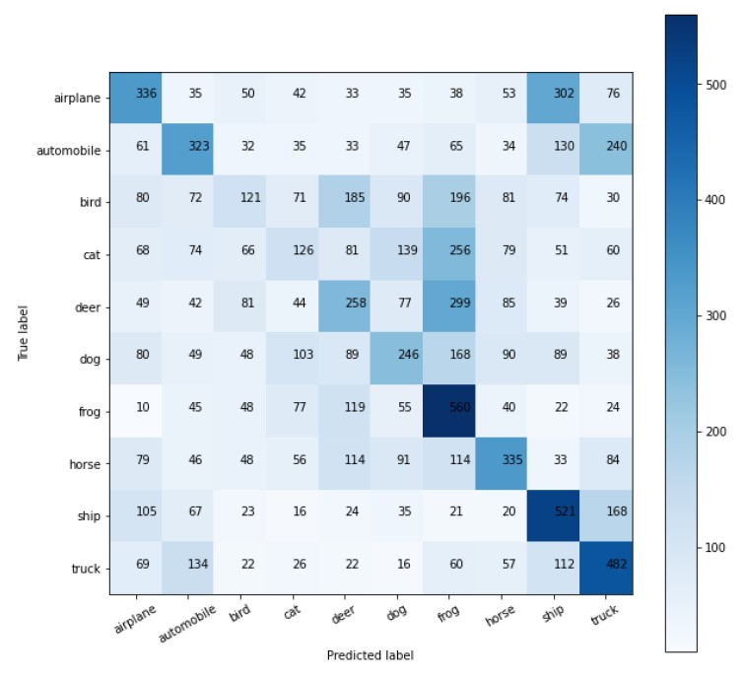

Confusion matrix:

**SVM:**

این بخش هم به سرنوشتی مشابه Logistic regression دچار شد و پس از زمانی طولانی، قادر به دریافت خروجی آن نبودم...

**در بخش b:**

**KNN**

Precision: 0.51

Recall: 0.47

F1-Score: 0.47

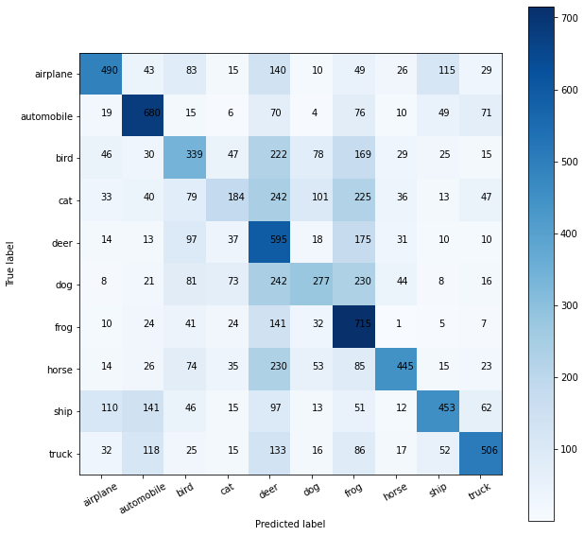Confusion matrix:

**Decision tree:**

Precision: 0.19

Recall: 0.23

F1-Score: 0.19

****Confusion matrix:

**Linear Classifier:**

Precision: 0.46

Recall: 0.47

F1-Score: 0.46

Confusion matrix:

**Logistic Regression:**

Precision: 0.48

Recall: 0.48

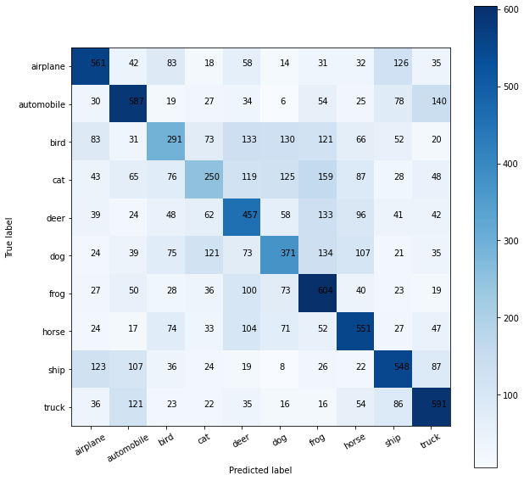F1-Score: 0.47

Confusion matrix:

**Ada-Boost**

Precision: 0.39

Recall: 0.40

F1-Score: 0.39

Confusion matrix:

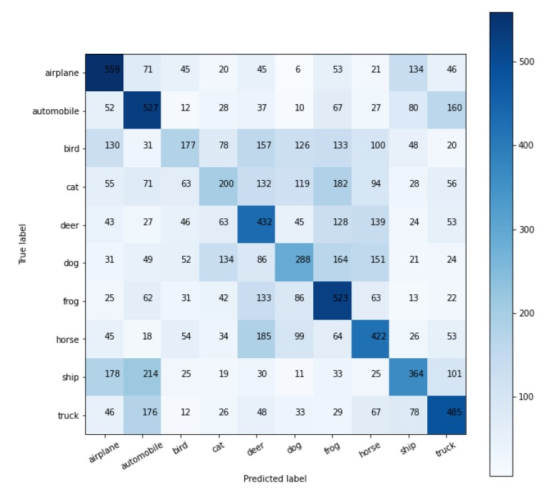

**SVM**

Precision: 0.49

Recall: 0.49

F1-Score: 0.49

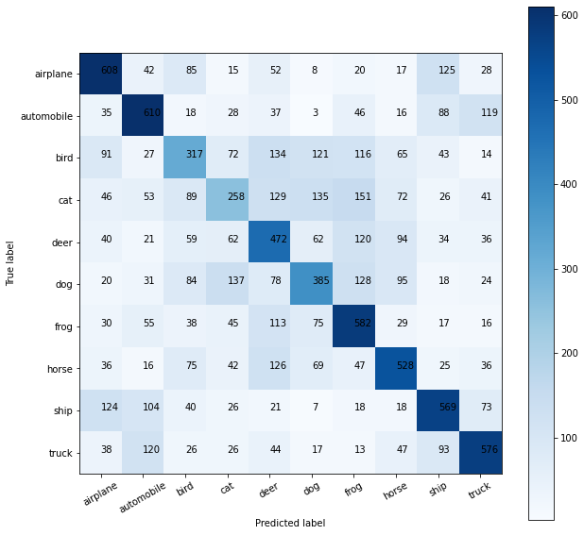Confusion matrix: